Ф. Пуленк «Соната для флейты и фортепиано», 2 ч

«Соната для флейты и фортепиано» Ф. Пуленка – одно из самых известных произведений. Автор назвал вторую часть «Cantilena», темп обозначил – «Assez lent» - «довольно медленно». Мелодия, разворачивающаяся во второй части, напоминает лирическую песню или романс, как и обозначил Ф. Пуленк в названии и обозначении темпа. Вторая часть имеет среднюю часть с контрастным наполнением и ритмическим, а так же новым интонационным рисунком, который контрастирует с бесконечно спокойной мелодией в крайних частях.
Вторая часть начинается без аккомпанемента двумя мелодическими линиями. Мелодия фортепиано – первые четыре ноты – подхватывает каноном в октаву флейта, и оказывается ниже партии фортепиано весь первый такт. Мелодия разворачивается по основным тонам тональности си-бемоль минор. Интервалы, которые получаются в ансамбле – в основном, сексты и одна квинта являются консонансными. Грусть мелодии и консонансные интервалы вносят покой, который оживляется элементом полифонии- каноном и самой восходящей интонацией.
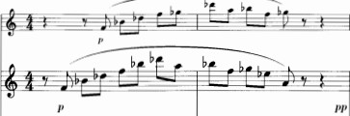
Во втором такте происходит изменение. Партии меняются местами: затактовый интервал «соль-бемоль - ре бемоль» в партии флейты переводит ее в верхний регистр по отношению к мелодии в партии фортепиано. Вместе с эти меняется и направление движения. Сохраняется параллельный мелодический рельеф, но меняется интервалы на терции –секунду – септиму. Именно последние два интервала вносят диссонанс. Особенно секунда.
Итак, восходящее движение привносит оживленность через канон и напряженность в мелодии через лирическую романсовую сексту, которая сменяется более жесткой терцией в движении вниз и интервалами диссонансными. Мы можем понять, что автор предупредил о том, что романсовая лирика сменится более жесткими событиями в последующем развитии и не только. Исполнение вступления предполагает целостность как в эмоциональном охвате, так и с точки зрения архитектонического слуха.
Первая часть, кроме двух тактов вступления, состоит из трех периодов: 8 т + 8 т+ 7 т =23 такта. Обратим внимание на появление тактов иными размерами – 2/4 и 3/4.
Сейчас проведем сравнительный анализ интонационной структуры и особенностей развития мелодии первой части.
Начало каждой части тт 3 и 11 имеют одинаковую нисходящую мелодическую линию, третий раз - (такт 19 )меняется динамика и размер.
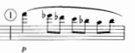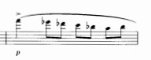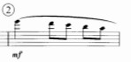
В дальнейшем прослеживается изменение на увеличение напряжения в интонационной структуре мелодии в первых половинах каждого периода:
Такты 4-6 – три восходящих мотива и завершение мягкое.
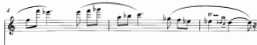
Такты 8-10 – два восходящих мотива и завершение мягкое.
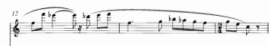
Такты 20-22 не содержит восходящих мотивов, но есть кульминационный подъем к вершине к концу фразы.
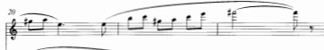
Итак, первые 4 такта каждого периода первой части имеют спокойную мелодическую линию, затем напряженное развитие в середине, постепенно теряющее накал к каждому следующему периоду, и третья часть в первых двух случаях имеет мягкое завершение.
Характеристика вторая половины каждого периода:
Такты 7-10 – две восходящие линии, распложены по звукам трезвучия ми-бемоль минора с нисходящей последней интонацией на большой интервал создает интонационное и эмоциональное напряжение ( тт 7-8), и завершение в 9 такте, снимающее напряжение. Если рассмотреть весь период из 8 тактов, именно во второй половине концентрируется кульминация периода. И уже нельзя сказать о спокойной лирической широкой кантиленой мелодии, она насыщена сложными интервалами и напряжением. Напряжение занимает половину периода – 4 такта.
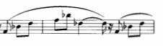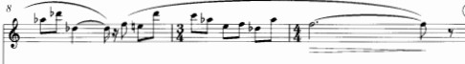
Такты 14-17 – здесь напряжение затронуло два такта – 12и 16.
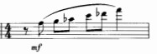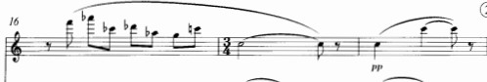
На завершение каждого предложения время увеличилось до 4 тактов: 13-14 и 17-18.
Обратим внимание на смену размера,
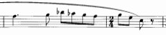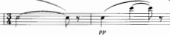
и завершение мотива передано партии фортепиано. Если предположить, что основная тональность второй части – си-бемоль минор (при ключе знаком нет), то окончание второго периода септаккорд ми мажора очень мягкий, требующий разрешения. Обратите внимание на трёхдольный размер, он придает легкость. Это самое нежное окончание из всех.
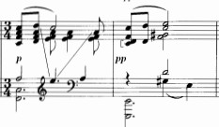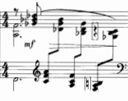
Так же, как и окончание первого периода, завершение мелодии также в партии фортепиано тоже не имеет тоники, разрешается в основную тональность си бемоль минор в начале следующего периода.
Такты 22-24 интонации не являются насыщенно напряженными – вниз квинта, потом вверх и секундовое завершение, достаточно просто.
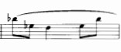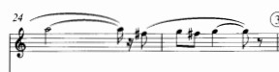
Итак, второй период имеет конусообразную кульминацию в т 17-18, которая менее напряженная по отношению к 1 периоду. Также добавлена новая эмоция - мягкость, нежность (конец периода второго).
Третий период вступает в новой тональности – в до мажоре. Она звучит убедительнее за счет краски и сменны лада. Контраст значительнее после мягкости предыдущих тактов.
Надо отметить, что аккомпанемент в партии фортепиано развивается от более статичного ( капли приводят к ощущению отсутствия движения, статичности, отчасти оцепенения. Затем появляется интонационно более живая структура – интонацию вверх и вниз на терцию, кварту, квинту.
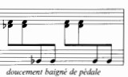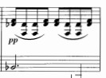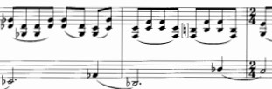
Появляются однозначно глубокие гармонии: 12 такт окрашивают в драматизм, 13 такт осветляют, потом драматизируют. Гармонии очень плотно и бережно окрашивают интонацию мелодии.
В целом первый период более напряженный, имеет более статичный аккомпанемент и только 1 такт смены размера на 3/4. Второй за счет изменения фактуры в аккомпанементе, снятия интонационного напряжения и добавления мягкости (два такта в конце периода), приобретает более свободную певучую
Третий период более устойчивый за счет «до мажора» и более свободно построенных фраз. Интонации первой части третьего период смело выражают настроение, так как мелодии направлены вниз или вверх, в них уже нет интонационных изломов первого периода. Однако, во второй половине все меняется. Робость, не смелость – квинта вниз= вверх интонация секундовая.
Ф. Пуленк писал своему другу Пьеру Бернаку, что ищет свою технику, свое «французское равновесие» и что это самое сложное – найти свою форму языка музыкального. Это видно во второй части сонаты для флейты и фортепиано. Ф. Пуленк подразумевает свободную форму претворения своих мыслей, эффекта mélodie infinie бесконечной мелодии.
Средняя часть характеризуется энергичным пунктирным ритмом (такты 28-32), большими 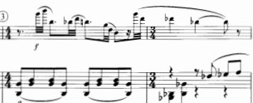 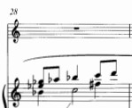
интервалами в тональности соль мажор, на завершающейся нисходящей интонации на малую терцию тональность меняется на соль бемоль мажор. Последующая мелодия в партии фортепиано приводит к кульминации и опять к тональности соль мажор. Необходимо сравнить две тональные краски, где активность приходится на мажор, с диезными знаками при ключе, а интонация более мягкая завершающая в мажоре, но с бемольными знаками. Соль мажор звучит более торжественно и победно.
В наиболее низком флейтовом регистре проводится тема (такты 33-36), которая близко повторяет интонационно тему в тактах 21-24. Та же нисходящая широкая интонация и подъем вверх. Далее гибкий переход в ми бемоль минор,
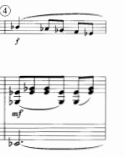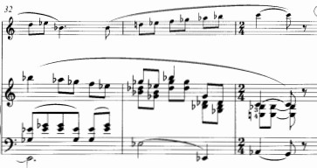
И повтор этой мелодии на октаву выше в партии фортепиано каноном, а также дальнейшее параллельное ведение двух мелодий у ансамблистов создает драматургическую кульминацию. В дальнейшем, впервые реплика передана пианисту, мелодия проводится в аккордовом изложении речитативно – такты 35-36. Интонационный спуск вниз и затем подъем мелодии в левой и правой руках (и двух регистрах) одновременно носят утвердительный характер. Динамика – forte. В дальнейшем происходит резкая сменна настроения и динамика
Итак, этот момент с кульминаций в аккомпанементе пианиста имеет стратегическое значение при построении формы. В кульминации привели более энергичный пунктирный ритм, усложнение фактуры через добавление одновременно идущих голосов, использование более трагедийных тональностей. Кульминацию подкрепила выразительность аккордовой фактуры пианиста.
После кульминации происходит появление новых интонационно неустойчивых образов – такты 37-38, затем трансформация происходит через такт 39, в котором утвердительная кульминационная интонация пианиста звучит неопределённо спокойно.
И после этого образ определен в настроении, динамики и устойчив последующие 8 тактов.
Общее воодушевление происходит через форшлаги в партии флейты, взволновано встревоженные реплики пианиста, которые повторяет флейтист. Общее настроение отражено авторов ремаркой «en animant» - оживляя. Кульминационная интонация прерывает и вносит устойчивость через опять аккордовую структуру, forte, еще большее уплотнение аккордов ы двух руках и внесение более низкой термальной краски, при этом одновременно звучащая трель флейты в верхнем регистре позволяют данную кульминацию в тактах 46-48 усилить по звуку и по времени – три такта.
Итак, расставляя кульминационные моменты и работая над архитектоническим слухом, основной главной кульминацией произведения является кульминация в тактах 46-48, вторая по значимости кульминация в тактах 35-36, третья - такты 25- 28, и такой же под номером три будет кульминация долее в такте 52-56.
Продолжение на пианиссимо «pp» в тактах 49-51 subito (внезапно) можно сравнить с тактом 18 и 60-64 по динамике, и по содержанию эмоциональному:
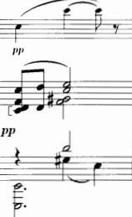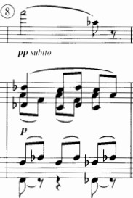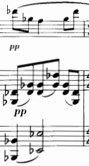
Обозначив верхнюю эмоциональную и динамическую планку, и нижний порог, уже можно знать глубину, с которой вы будете оформлять образы.
Также важно отметить переход в репризе, состоящий из вопросительных интонаций
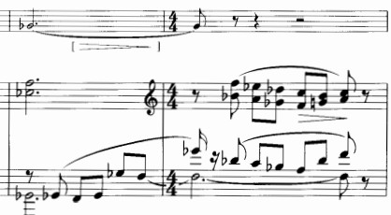
Не менее важно отметить. Что реприза занимает 10 тактов, при этом постепенно истаивая и замедляя мелодическую линию, а 1 часть составляла 23 такта и значительно превосходила по накалу. В репризе первая половина – 6 тактов имеет активную информацию. Остальные 4 такта состоят из отголосков восходящих, которые и остались без ответа в этой части.

